Анизотропный магнитоэкситон в ван-дер-Ваальсовом бислое
Грудинина А.М., Воронова Н.С., Лозовик Ю.Е.
Студент
Национальный исследовательский ядерный университет МИФИ, Институт лазерных и плазменных технологий, Москва, Россия
E-mail: grudinina.am@mail.ru
Для кристаллов с некубической решеткой зонная структура зависит от направления в пространстве, что приводит к анизотропии закона дисперсии и, следовательно, анизотропным (тензорным) эффективным массам электрона и дырки. Для пространственно-разделенного экситона во внешнем поперечном магнитном поле [1] уравнение Шредингера с анизотропией имеет вид:
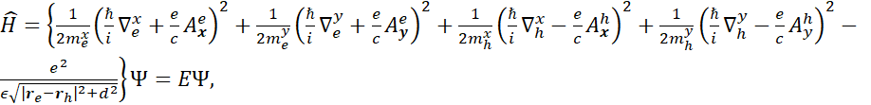 (1)
где 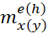 эффективная масса электрона (дырки) при движении в направлении оси Ox (Oy), электрон и дырка находятся в разных слоях, d – межслойное расстояние, – диэлектрическая проницаемость среды, заполняющей пространство между слоями, а векторный потенциал электрона (дырки) в приложенном магнитном поле выбран в калибровке 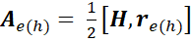.
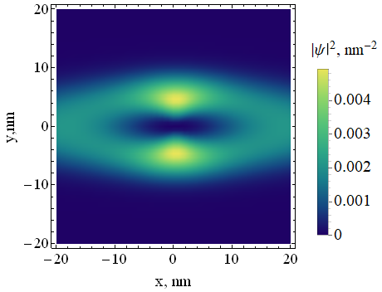
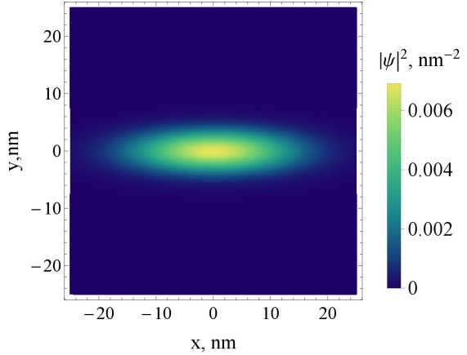
В пределе больших межслойных расстояний, а именно, 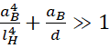, где 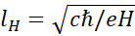 – магнитная длина, – «экситонный» боровский радиус,. Уравнение (1) после обезразмеривания длин на и энергий на в системе центра масс принимает вид:
Рис.1 Профиль волновой функции (a) основного и (b) первого возбужденного состояния для фосфорена
(a)
(b)
, (2)
где 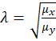, 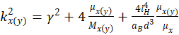, 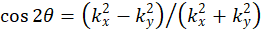, 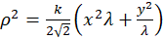. Уравнение (2) может быть решено аналитически в линейном приближении по параметру анизотропии эффективных масс . Так, волновые функции ищутся в виде:
,
где 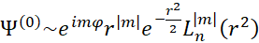 – решение уравнения для изотропного случая.
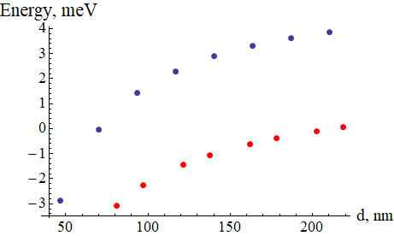
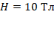
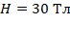
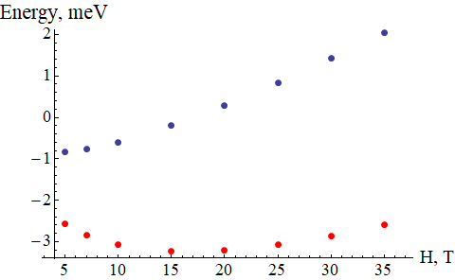
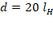
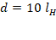
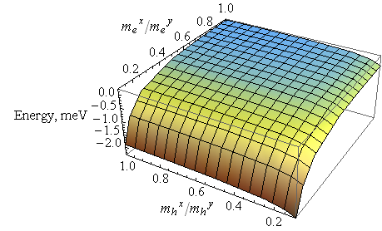
В исследовании получены зависимости профилей волновых функций (см. Рис. 1) и энергий (Рис. 2) для основного и первого возбужденного состояний магнитоэкситона в бислое фосфорена , погруженного в гексагональный нитрид бора (hBN), для различных внешних параметров системы (магнитное поле, межслойное расстояние). Затем было исследовано поведение волновых функций и энергий связи в зависимости от отношения эффективных масс электрона.
Рис. 2 Зависимость энергии основного состояния от (a) межслойных расстояний и (b) величины магнитного поля для фосфорена и (с) от анизотропии электронной и дырочной масс для
,

(a)
(b)
(c)

Исследование поддержано грантом РФФИ, проект № 18-32-20180.

Список литературы
- Ю. Е. Лозовик, А. М. Рувинский, Письма в ЖЭТФ 112(5), 11 (1997).
- Jingsi Qiao et al., Nat.Com. 5, 4475 (2014).

